Comunicado de Prensa

Establecen en Atlanta la Misión Presidencial Latinoamericana
Iniciativa reúne la experiencia de más de 10 Expresidentes latinoamericanos

Atlanta, Georgia, 30 de noviembre de 2012.- Bajo el lema “Liderazgo, Testimonio y Acción al servicio de la Región”, fue instaurada la Misión Presidencial Latinoamericana -MPL-.

Según, Olinda Salguero, Directora de la Fundación Esquipulas para la Integración Centroamericana, una de las organizaciones que convocan, la “Misión Presidencial Latinoamericana” -MPL-, es una iniciativa de carácter cívico que reúne a expresidentes democráticos de América, que buscan encaminar pasos concretos para el impulso de iniciativas que ayuden a países y sociedades a la solución de sus problemas y desafíos.

La actividad se realizó en el marco de la “Global Peace Convention 2012” y busca además el impulso de una nueva era de relaciones internacionales entre Estados Unidos y América Latina. Al evento también asistieron representantes de Estados Unidos, Asia, África y Europa.

De acuerdo a José Altamirano del Instituto de Desarrollo del Pensamiento Patria Soñada del Paraguay -IDPPS-, la MPL tiene como marco conceptual y filosófico la Declaración de Asunción y, se concreta en Mayo de 2012 al finalizar la Conferencia de Libertad de Prensa en Asunción, donde los ex Presidentes Juan Carlos Wasmosy de Paraguay, Luis Alberto Lacalle del Uruguay y Vinicio Cerezo de Guatemala, junto a representantes del IDPPS, la Fundación Esquipulas para la Integración Centroamericana de Guatemala y la Conferencia de Liderazgo del Uruguay, acordaron crear la instancia con el respaldo de la Global Peace Foundation.
"América Latina ha dejado de ser el Continente de la Esperanza, ahora somos el Continente de las Oportunidades. Los Ex Presidentes hemos adquirido experiencia y liderazgo que puede capitalizarse en beneficio de nuestos países”, manifestó el Ex Presidente de Guatemala Vinicio Cerezo.
"Vamos a enfocarnos en temas concretos, no queremos perdernos en tantos asuntos que debiliten nuestros propósitos, podemos aportar mucho al trabajar con grupos objetivos, como los partidos políticos¨ enfatizó Luis Alberto Lacalle, Ex Presidente del Uruguay.

Juan Carlos Wasmosy Ex Presidente del Paraguay, resaltó la importancia de seguir aportando después de haber estado en la presidencia, puesto que pueden apreciar las situaciones y problemas desde otra perspectiva, con más posibilidades de reflexión.
Por su parte, Jorge Guldenzoph de la Conferencia de Liderazgo del Uruguay, mencionó que la MPL ya cuenta con un sitio web www.misionpresidencial.com, que incluye los documentos, libros y presentaciones de conferencias previas. La página será la base de una revista electrónica de generación de pensamiento, ideas y experiencias. Asimismo se han editado cuatro libros con los discursos de las conferencias así como un manual que busca interpretar las implicaciones filosóficas y prácticas de la Declaración de Asunción.

También forman parte de la MPL los Ex Presidentes Carlos Mesa, Bolivia; Nicolás Ardito Barleta, Panamá; Hipólito Mejía de República Dominicana; Gustavo Noboa del Ecuardor y Alvaro Colom de Guatemala.
Otros Ex Presidentes que mostraron su apoyo fueron Antonio Saca, El Salvador; Álvaro Arzú, Guatemala; Martin Torrijos de Panamá; Ernesto Samper, Colombia; Jaime Paz Zamora y Jorge Quiroga de Bolivia y José Sarney de Brasil.
“Este esfuerzo no compite con ninguno de las iniciativas que están en marcha, se trata de sumar y multiplicar, es momento de aprovechar el capital político y experiencia en beneficio de la región. La Misión Presidencial Latinoamericana nos permitirá defender y promover valores democráticos a través de análisis y soluciones colectivas, plurales y propositivas". finalizó Cerezo.
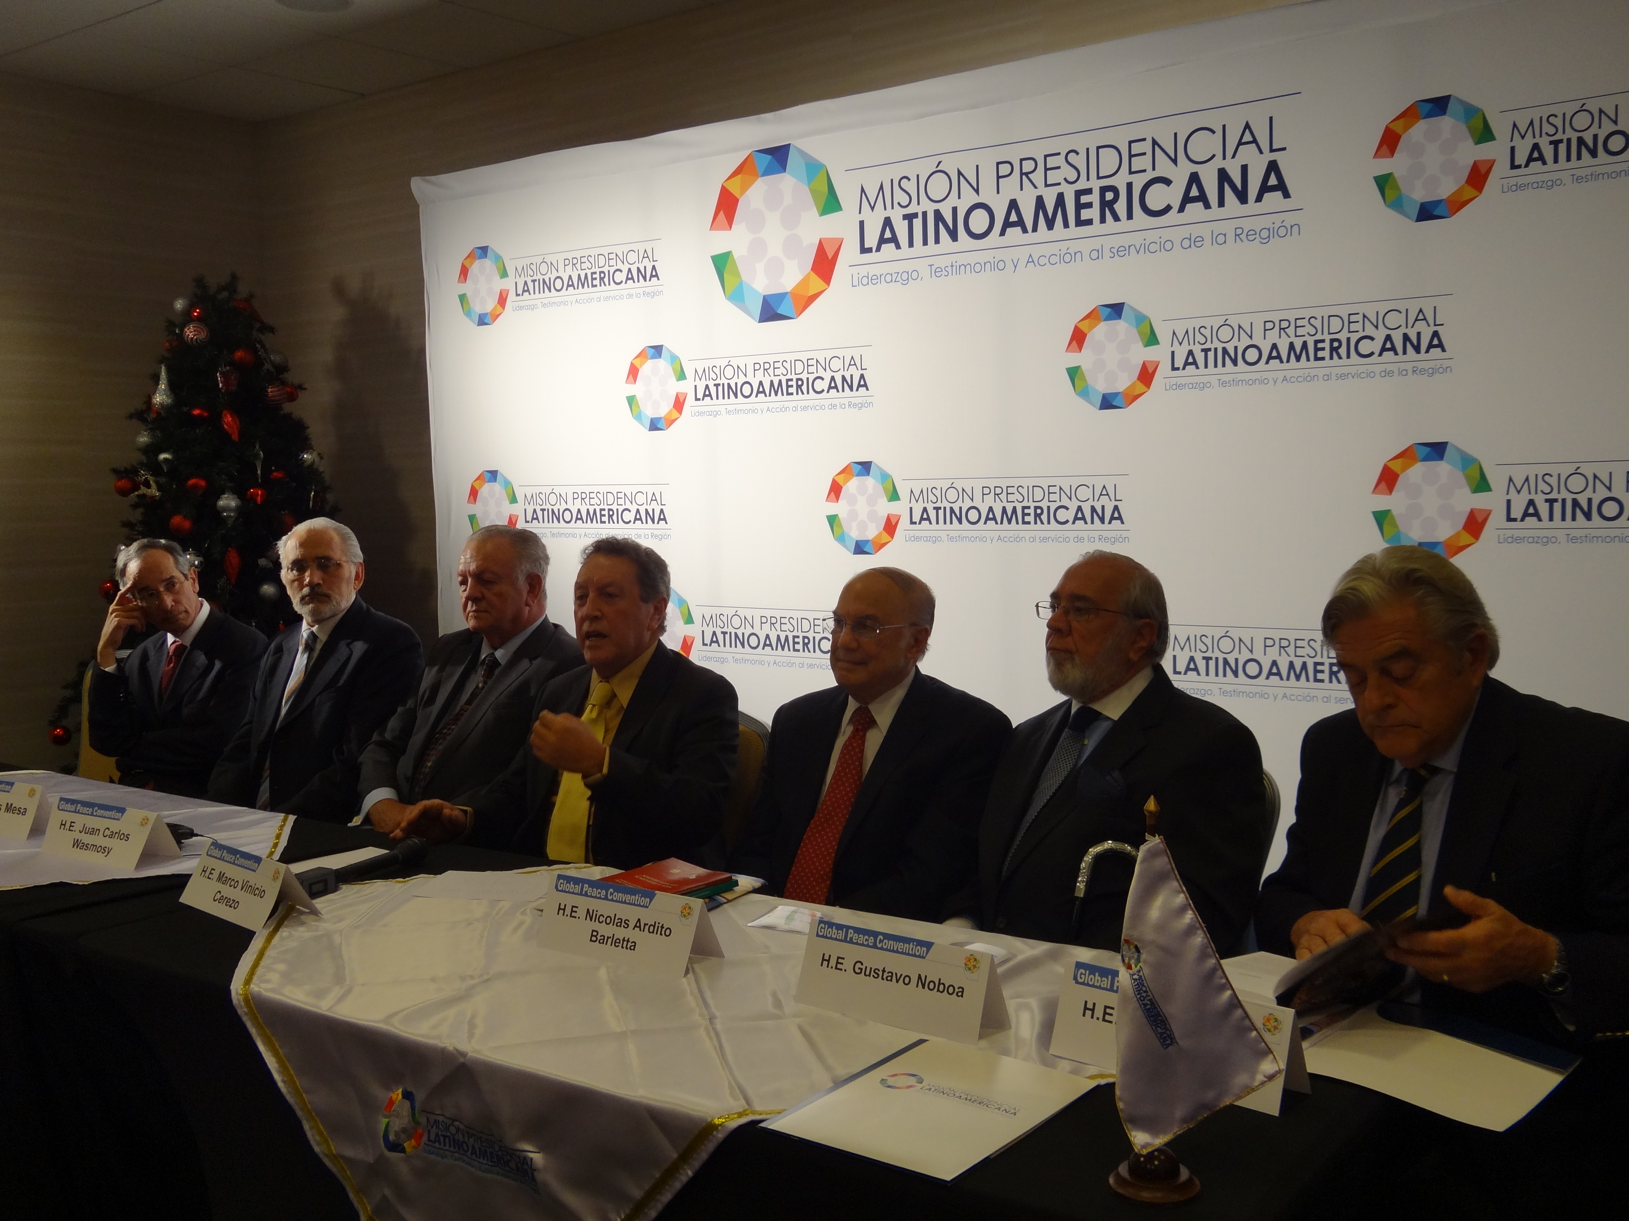
Ex Presidentes Latinoamericanos en Atlanta anunciando la creación de la Misión Presidencial Latinoamericana.
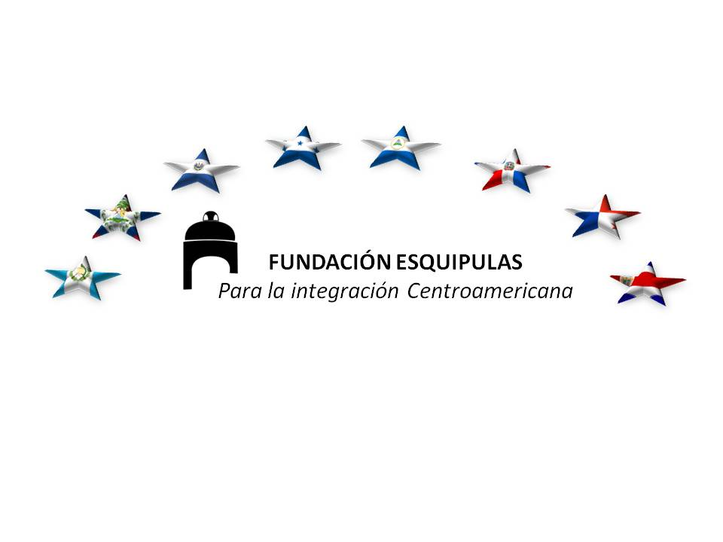
Conferencia de Liderazgo
Del Uruguay

